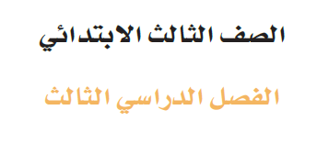


ورقة عمل الدرس الثامن


البرنامج اليومي ( 3 )
الاسم : ................................................................. الصف : ( 3 / )

السؤال الأول:
اختر الإجابة الصحيحة :
- أنا لا أوذي الآخرين بقول ولا فعل وأنصح غيري بذلك.
◻صواب
◻خطأ

- من أهم صور خدمة الوالدين طاعتهما وقضاء حوائجهما.
◻صواب
◻خطأ
- عندما تكون لدي واجبات منزلية أوديها في المدرسة نقلاُ عن غيري.
صواب
◻خطأ
- أقضي وقتي في القيام بأعمال مفيدة منها:
◻قراءة القران.
◻المساهمة في نظافة البيئة.
◻كثرة المزاح والسخرية.
◻استذكار دروسي.
- أحرص عند زيارة الأقارب أن أتأدب بآداب حسنة وأرافق والدي.
◻صواب
◻خطأ

- من فوائد خدمة الوالدين...
◻سبب لدخول الجنة.
◻امتثال لأمر الله.
◻مضيعة للوقت.
◻حصول الأجر.
- من صور ايذاء الآخرين :
◻الكتابة على الجدران.
◻القاء تحية السلام عليهم.
◻الاستهزاء والسخرية بهم.

- من الآداب التي ينبغي أن أتأدب بها عند زيارة الأقارب:
◻لا أفسد ألعاب أبنائهم.
◻أقاطع الحديث.
◻لا أحدث فوضى وازعاج.



مستوى الاتقان :

